2024年７月16日
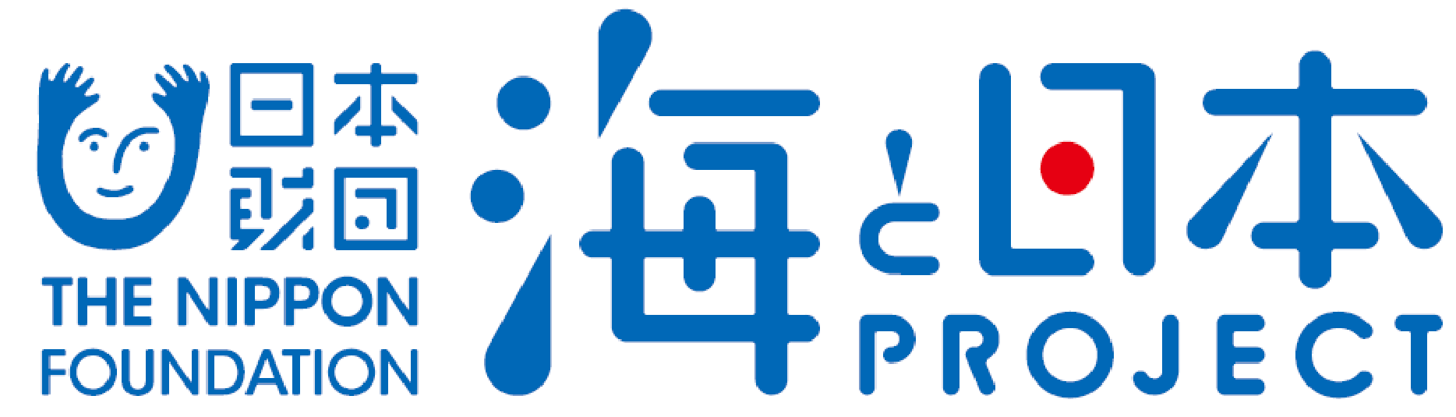

報道関係者各位 海・みなと・蒲郡実行委員会
海・みなと・蒲郡 小学生ヨット体験授業を開催しました！
2024年７月５日(金) 【場所】豊田自動織機海陽ヨットハーバー

海・みなと・蒲郡実行委員会は、ヨットと触れ合ったことのある市民や子供たちも増やし、関心を向上させていくため、三谷小学校・蒲郡西部小学校を対象に＜7月5日（金）＞に小学生ヨット体験授業を開催いたしました。
このイベントは、次世代へ豊かで美しい海を引き継ぐために、海を介して人と人とがつながる“日本財団「海と日本プロジェクト」”の一環です。

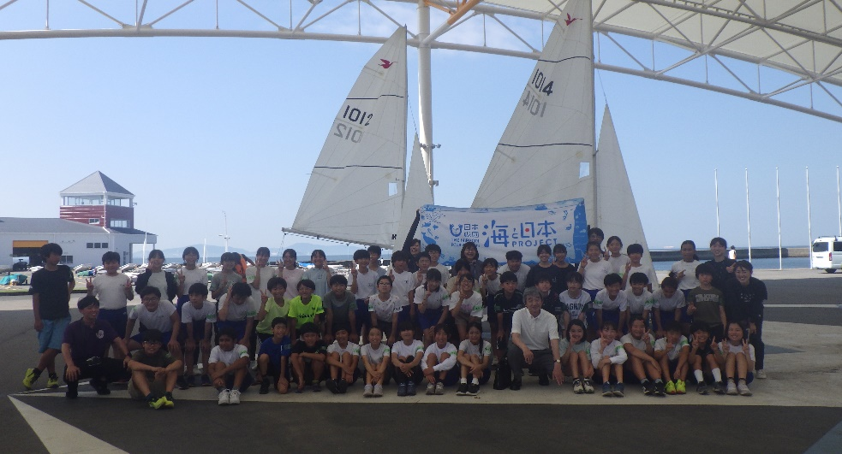

イベント概要
・当日は三谷小学校、蒲郡西部小学校を４班に分け、４つのプログラムを体験してもらいました。
また、今年度はスペシャルプログラムとして大西洋横断を目指すチームのプログラムも陸上体験の１つとして企画しました。
・日程 7月5日（金）
・開催場所 豊田自動織機海陽ヨットハーバー
・参加人数 54名
・協力団体 愛知県都市整備協会、株式会社HLADDER、DMG MORI SALING TEAM、Re Sail Factory

乗船体験
・クルーザー乗船体験
複数人で乗ることのできる大型ヨットで、班ごとに普段は行くことのできない蒲郡の海を体験しました。
参加者の小学生は、景色を楽しんだり、身を乗り出したりして海の風や波を感じていました。

・スナイプ乗船体験
小型ヨットに乗り、海と近い位置で船のバランスや操船を体験しました。
１艇につき小学生が１人から２人乗船し、海の水を触ったり、スタッフが操縦している姿を見たりして楽しんでいました。
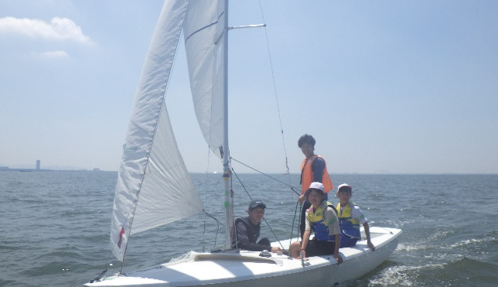
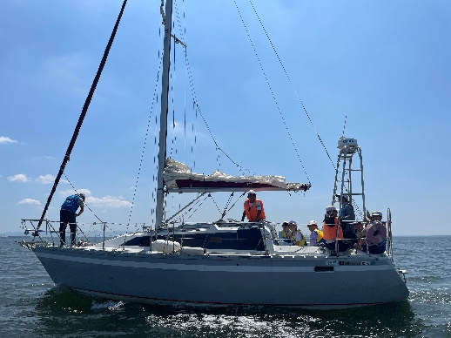

陸上体験
・ロープのアップサイクル ワークショップ
ヨットに欠かすことのできないロープは蒲郡の地場産業であるため、少しでも馴染みを持ってもらうことを目的に製品にはできなかったロープを使用してアップサイクル製品を作りました。
セイル（帆）を使ったバッグと蒲郡で作られたロープで結び方を学んで、オリジナルバッグを作りました。小学生は、ロープの結び方に苦戦しながらも真剣にバッグを作り、完成したときには笑顔を見せていました。

・外洋セーリングの魅力
DMG MORI SEILING TEAMの若手育成プログラムDMG MORI SAILING ACADMYの研修生がこれから挑戦する大西洋横断に使用されるヨットの実物を紹介しながら、風の力だけで世界中に行くことができるセーリングの魅力を伝えました。小学生は、ヨットの中で生活する過酷さ・外洋セーリングに興味津々でメモを取っていました。

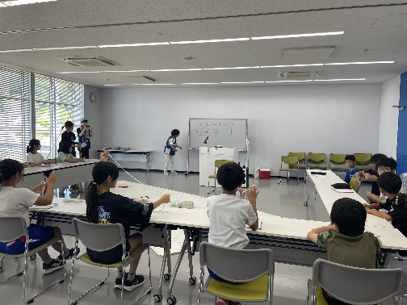
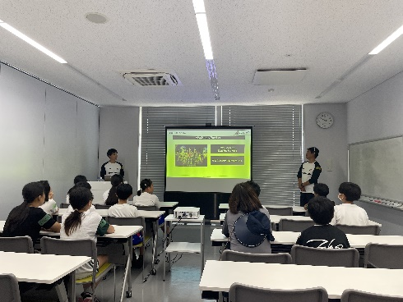

参加した子ども・保護者からの声
・小さいヨットでは波がきてたのしかったです。
・環境について勉強しているので、海を見られてよかったです。
・家族に今日のことを話したいです。

＜団体概要＞
団体名称 ：海・みなと・蒲郡実行委員会
（受託）がまごおり海と日本PROJECT共同事業体
URL ：https://www.city.gamagori.lg.jp/unit/kikaku/umi-minato-gamagori.html
活動内容 ：次世代へ海を引き継ぐため、海を介して、人と人とがつながる「海と日本プロジェクト」を実施しています。“海のまち”蒲郡として、豊かな海といった地域資源を最大限に生かし、独自性のある事業を実施することで、次世代を担う子供や若者など多様な人々が、海に親しみ、未来へつながる行動を起こすことを目的とします。

日本財団「海と日本プロジェクト」
さまざまなかたちで日本人の暮らしを支え、時に心の安らぎやワクワク、ひらめきを与えてくれる海。そんな海で進行している環境の悪化などの現状を、子どもたちをはじめ全国の人が「自分ごと」としてとらえ、海を未来へ引き継ぐアクションの輪を広げていくため、オールジャパンで推進するプロジェクトです。
https://uminohi.jp/

＜お問い合わせ先＞
団体名：海・みなと・蒲郡実行委員会 （受託）がまごおり海と日本PROJECT共同事業体
担当者名：酒井 原
電話：０５３２－５４－６７１２ メールアドレス：y_sakai253@jtb.com

